Problem 1-1:

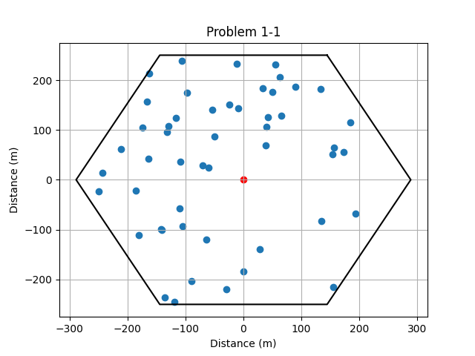

利用numpy.random.uniform去隨機生成座標點，並且加入限制讓座標點的位置符合題目要求，其中紅色是BS、藍色是mobile device。

Problem 1-2:

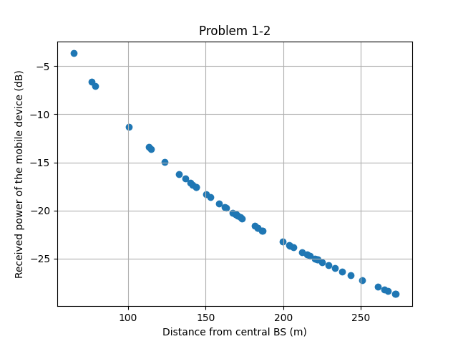

利用Two ray ground model的公式去計算每個mobile device跟central BS間的received power，最後會得到離BS愈遠的mobile device的received power會愈小。

$$Received power=\frac{{\left(h_{t}h_{r}\right)}^{2}}{d^{4}}P_{T}G_{T}G_{R}$$

將題目給的參數代入上式，將d用mobile device跟BS間的距離代入即可得到答案。

Problem 1-3:

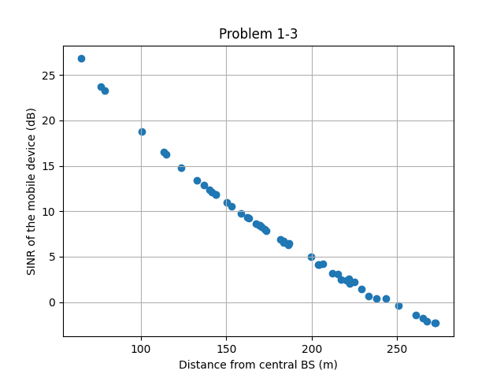

Noise的部分用thermal noise去計算

$$N={kT}_{N}B$$

將題目給的參數代入即可，接著計算interference，一樣使用Two ray ground model的公式計算，此時給定一個mobile device和central BS，其interference為剩下所有的BS傳給此mobile device的signal power加總，最後使用SINR的公式計算即可。

$$\frac{signal power}{interference power+noise power}$$

從圖上可以發現，離central BS愈遠的點代表離其他的BS愈近，也就是收到的interference愈大，因此SINR的值會愈小。

Problem 2-1:

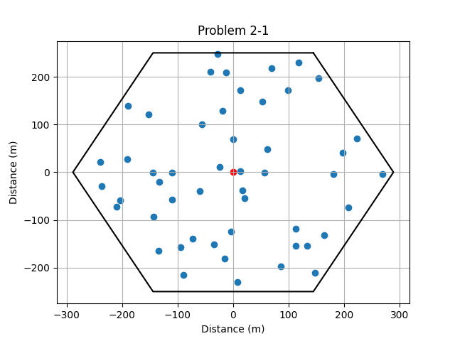

利用numpy.random.uniform去隨機生成座標點，並且加入限制讓座標點的位置符合題目要求，其中紅色是BS、藍色是mobile device。

Problem 2-2:

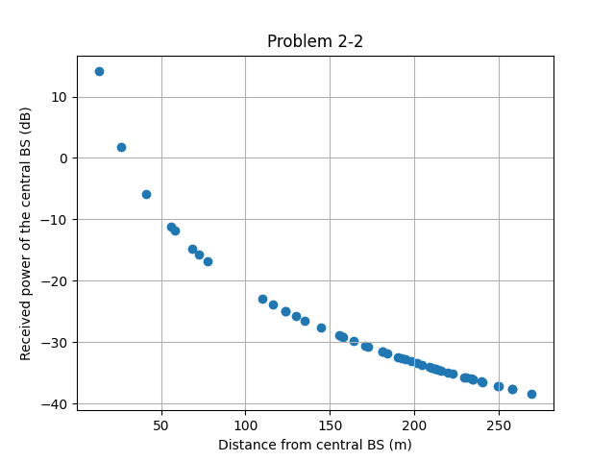

計算方式與1-2相似，一樣是用Two ray ground model，只是 $P_{T}$ 要換成mobile device的power，這樣才能得到uplink時BS的received power，從圖上可以看出當mobile device離central BS愈遠，mobile device傳給central BS的power愈小。

Problem 2-3:

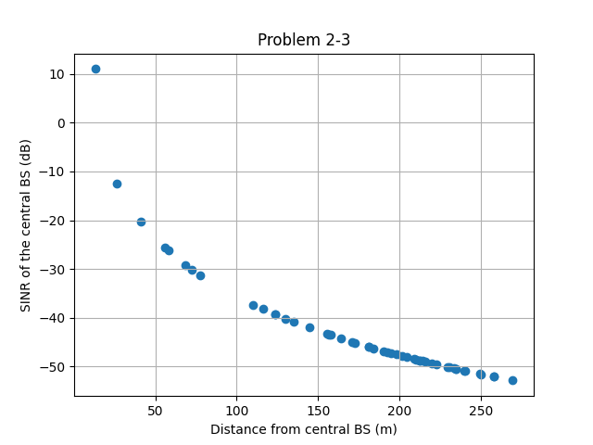

Noise一樣使用thermal noise計算，而interference的部分使用Two ray ground model，現在給定一個mobile device跟central BS，interference就會來自剩下的mobile device傳給central BS的power總和，因此計算其他mobile device傳給central BS的power全部加起來並加上noise，並依據SINR的公式即可算出單一mobile device的SINR。

從圖上可以看出離central BS愈遠，代表訊號在傳輸給central BS時會遇到更多其他的device傳給central BS的訊號，也就是interference愈大，SINR會愈小。

Problem B-1:

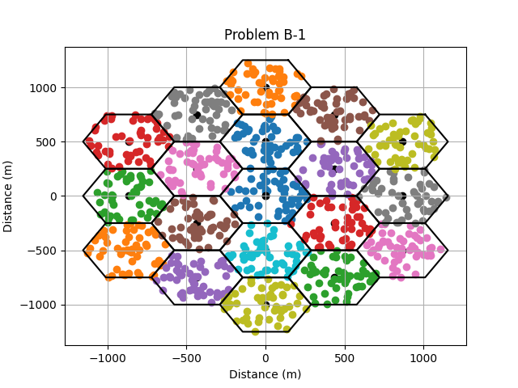

利用numpy.random.uniform去隨機生成座標點，並且加入限制讓座標點的位置符合題目要求，其中黑色是BS、其他顏色是mobile device。

Problem B-2:

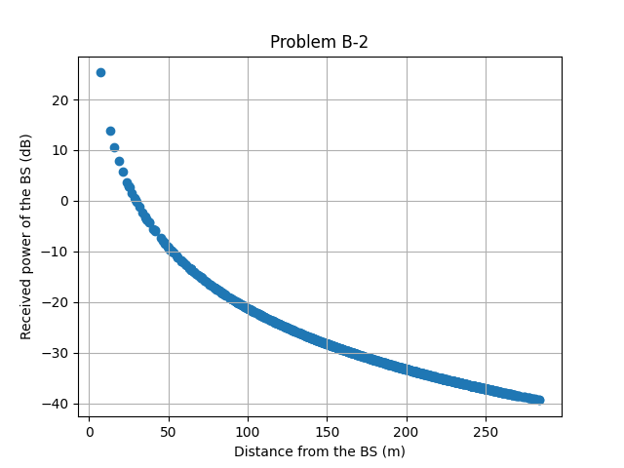

這題的計算方法與2-2相同，只是要考慮到其他BS及其範圍內的mobile device，因此運用Two ray ground model計算全部50x19個device跟其對應的BS收到的power。

圖形會與2-2雷同，只差在圖上的點會變得更多而已。

Problem B-3:

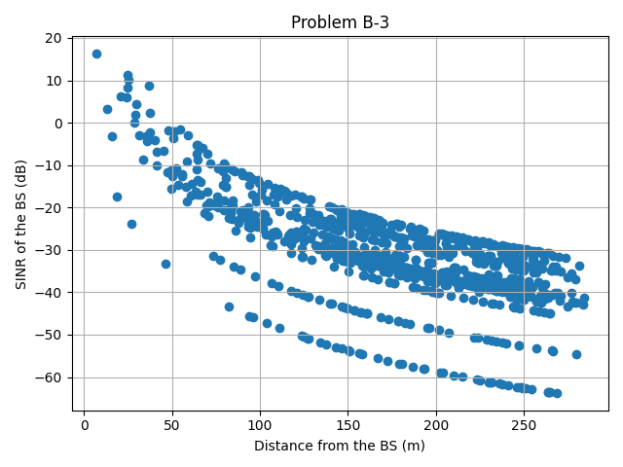

這題的noise一樣使用thermal noise計算，但是在計算interference要考慮全部的device，假設給定一device跟BS此時須計算剩下所有的device傳給這個BS的signal power，全部相加後才是這個device的interference，將所有的device都計算過一次並加上noise，代入公式即可得到SINR。